В союзе с родителями (7, 8 апреля 2017г.)

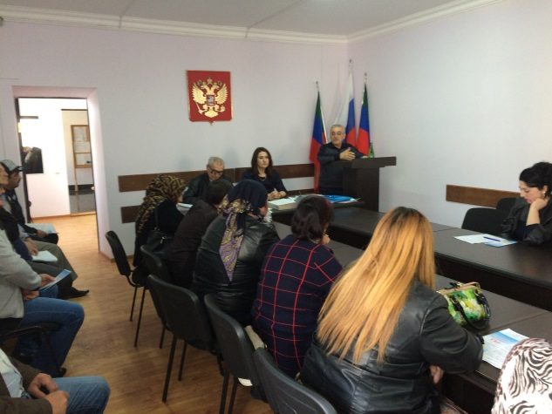
В ГБПОУ «Аграрный колледж» прошли родительские конференции (7 апреля в корпусе №2 и 8 апреля в корпусе №1) и родительские собрания по уч. группам.
Более чем насыщенной была повестка дня родительских конференций:
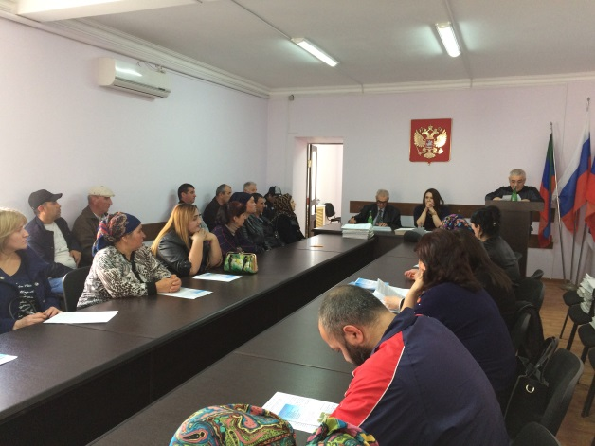
- С большим докладом «Актуальные проблемы взаимоотношений: «педагог-родитель», «родитель-ребенок» выступили зам. дир. по УВР К.А. Бедьятов
- С докладом «Права, обязанности и ответственность родителей» выступила социальный педагог Гусеналиева Н.О.
- С докладом «Влияние средств массовой информации и средств массовой коммуникации (Интернет)» выступила педагог-психолог Раджабова З.А.
В прениях выступили зам. дир. по ИОП Талибов К.А., зав. отделением Гаджимагомедова Д.Б., представители родительской общественности, кл. руководители, кураторы.
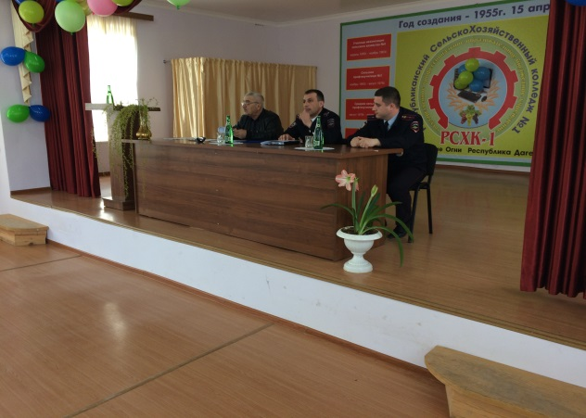
В корпусе №1 присутствовало 241 чел., в корпусе №2 – 58 чел. Всем родителям были вручены буклеты о колледже и методические рекомендации по противодействию идеологии экстремизма и терроризма, по правовому просвещению, по профилактике суицидального поведения у обучающихся и студентов.
Более 90 родителей получили Благодарственные письма за хорошее воспитание своего ребенка.
На род. конференциях был обновлен состав Родительского комитета, все родители прошли анкетирование по изучению уровня удовлетворенности родителей качеством образовательных услуг колледжа.
В завершении конференции члены руководства колледжа ответили на все интересующие родителей вопросы: от стипендии до организации уч. практики.
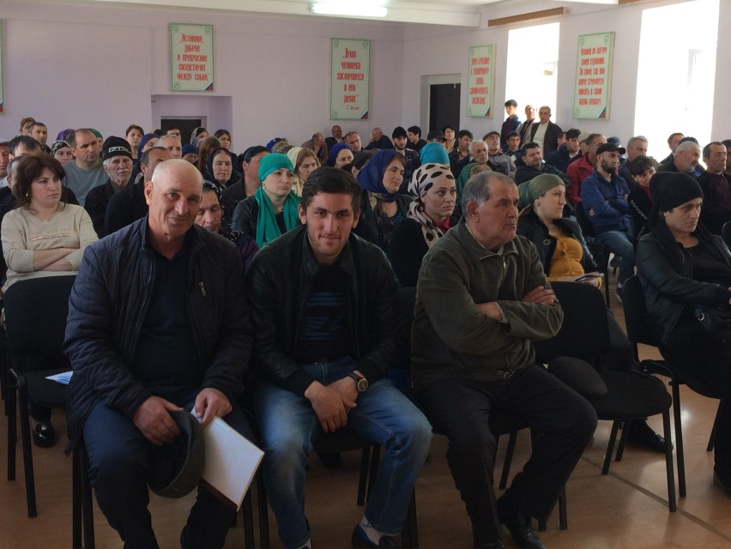
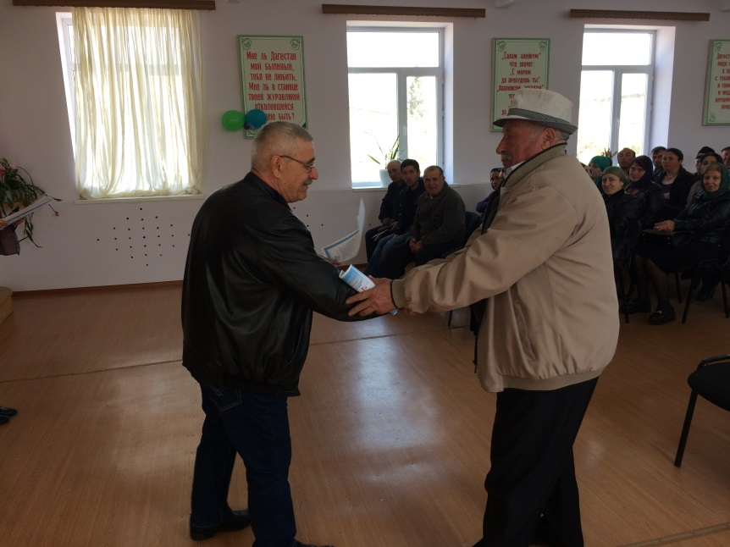
После родительской конференции во всех уч. группах прошли родительские собрания, которые были посвящены успехам персонально каждого обучающегося и студента в образовательно-воспитательном процессе, тесного сотрудничества родителей и руководства уч. группы по предотвращению тех проблем, о которых говорилось на род, конференциях.

